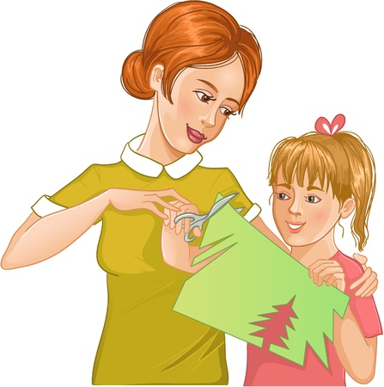Непременным условием воспитания любого ребенка является создание различных поделок своими руками. Дети познают мир через органы чувств , а точнее через пальцы рук. Особенно маленькие дети. Это взрослые могут прочесть книгу, проанализировать ее содержание, сделать какие-то выводы для себя в дальнейшем. А маленькие ребенок только учиться познавать мир, оперировать своими чувствами. И в этом плане тактильное чувство, работа руками, мелкая моторика пальцев обязательны для полноценного развития ребенка.

Что можно сделать своими руками.

1)Самое первое –это поделка из бумаги . Это могут быть и снежинки к Новому году, это может быть бумажный журавлик, различные поделки оригами, которыми уже несколько столетий увлекаются японцы, а теперь и дети во всем мире. В настоящее время вышло в свет множество книг и брошюр по оригами и бумаги, которые пошагово дают методику сборки различных фигур, моделей и животных именно из бумаги. Не пропустите в книжном магазине такую книгу, обязательно ее приобретите и моделируйте вместе с детьми.

2) Второй материал, на который следует обратить внимание при работе с детьми - это пластилин. Это материал не только пластилин, и из него можно лепить различные фигуры. Мелкая работа пальцев рук стимулирует мышцы кисти, тренирует их, что понадобится ребенку во взрослой жизни, особенно в школе и при работе с компьютером. Кроме всего прочего, при работе с пластилином развивается головной мозг, рефлекторно связанный с работой пальцев рук.

3) Третье, к чему следует стремиться при работе с детьми своими руками - это различные материалы, которыми оперируют уже взрослые. Но поделки из таких материалов следует предлагать сделать уже более взрослым детям, от 7 лет и старше. Это могут быть поделки из надувных шариков для моделирования, например собачка – пудель из шарика, это могут быть фенечки из атласных ленточек, это могут быть различные модели из змейки Рубика и т. д.

Важнейшей составляющей личности человека является его отношение к природе и к себе самому как ее части. Комарова Т. С. считает, что познавательная деятельность, направленная на познание природы, - это деятельность творческая. В природе для ребенка открывается возможность таких видов деятельности как наблюдение, экспериментирование, художественное отображение, проектирование, **макетирование**.

Остановимся подробнее на таком виде деятельности ребенка как **макетирование**.

**Макеты - это модели**, представляющие собой уменьшенные объекты.

**Макетирование** - это творческая конструктивная деятельность детей, создание специального игрового пространства.

**Макеты** могут быть использованы в соответствии с замыслом ребенка, сюжетом игры, что способствует развитию творчества и воображения. **Макетирование** способствует развитию речи детей. При изготовлении **макета дети описывают**, сравнивают, повествует о различных явлениях и объектах природы, рассуждают, тем самым пополняют свой запас. Чтение стихов, рассказов, загадок способствует выразительности речи.

Тесна связь **макетирования и математики**. В процессе работы дети закрепляют такие математические понятия, как пространство, количество, размер и др. Большое значение **макетирование** имеет в развитии детского игрового творчества.

**Макет** - это и результат конструктивно-творческой деятельности и очень привлекательное для детей игровое пространство. Преимущественно **макеты** рассматриваются детьми как игровая среда, в которой можно развернуть различные сюжеты. **Макет может быть**: напольным, и тогда он имеет более крупные конструкционные объемы; настольным, тогда размер ограничивается размером стола или его части; подиум (на специальных подставках-подиумах); настенным в виде объемных предметных картин с передним предметным планом, а задний - картина. Интересный и любимый вариант- **макеты** в специальных стеклянных шкафах и полках.

**Макетирование**создает благоприятные условия для сенсорного развития детей : работа с разными по фактуре, по качеству, по форме материалом способствует развитию внешних чувств, активизирует мелкую моторику рук. В создании **макета участвуют и дети**, и взрослые..

**Требования к макету**

1. **Макет** – фиксированная конструкция. Он должен быть устойчив и легко перемещаться с места на место.

2. **Макет** должен быть удобным в обращении, доступен дошкольникам для свободного выбора и игры.

3. **Макеты** должны быть эстетически оформлены.

**Этапы работы по созданию макета**:

1. -предварительный (подготовка и сбор материала для создания ***макета***).

2. -основной (изготовление основы **макета** и наполнение его предметным материалом).

3.-игра с макетом.

!!!!!Важно, чтобы результаты **совместного** творчества не пылились на полках. А использовались как в самостоятельной игре, так и в процессе непосредственно образовательной деятельности.

Мы уверены что **макетирование** займет достойное место в процессе творческой деятельности детей и родителей .